**MOUDULE SẢN PHẨM COMBO**

Combo sản phẩm nghĩa là bán trọn một gói. Trong đó, có thể sẽ là nhiều mặt hàng, nhiều thứ trong một gói, hoặc là một món hàng, sản phẩm nhưng số lượng của nó là hai, ba hoặc bốn sản phẩm như nhau hoặc khác nhau.

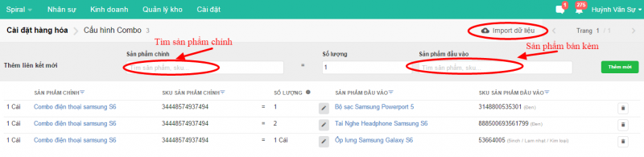

**Mô tả:**

Nhìn vào cấu hình Combo ở hình trên nó có nghĩa là: 1 bộ Combo điện thoại samsung S6 sẽ bao gồm 3 sản phẩm đó là: 1 Bộ sạc Samsung powerport 5, 2 Tai nghe Headphone Samsung S6 và 1 ốp lưng Samsung Galaxy S6.

**Combo điện thoại samsung S6** = (1 x Bộ sạc Samsung powerport 5) +( 2 x Tai nghe Headphone Samsung S6) + (1 x Ốp lưng Samsung Galaxy S6)

*Để cấu hình một Combo:*

Từ thanh**Tên công ty ---> Cài đặt và cấu hình ----> Tab** **Bán hàng ----> Cài đặt bán hàng ---->** **Cấu hình Combo.**Hệ thống sẽ mở màn hình thêm mới như sau:

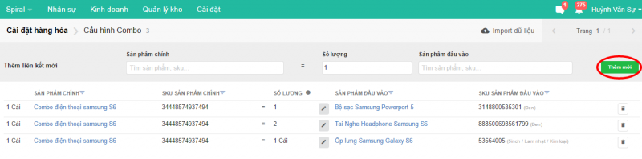

Tìm **Sản phẩm chính** để cấu hình. Tìm **Sản phẩm đầu vào**. Nhập **Số lượng** sản phẩm đầu vào sau đó nhấn nút **Thêm mới** bên phải để thêm mới cấu hình combo vào hệ thống.

Nếu dữ liệu cấu hình Combo nhiều bạn có thể dùng tính năng **Import dữ liệu** ở phía trên bên phải.

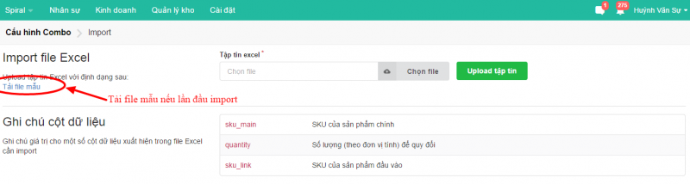

 Sau khi tải file mẫu về nhập dữ liệu vào file mẫu và nhấn **Chọn file** từ máy tính và nhấn **Upload tập tin** lên để import vào hệ thống.

 Sau khi hoàn tất cấu hình combo sản phẩm. Quay lại D**anh sách sản phẩm** tìm ngay sản phẩm chính và nhấn **Cập nhật** sau đó bật chức năng bán combo sản phẩm này như hình sau:

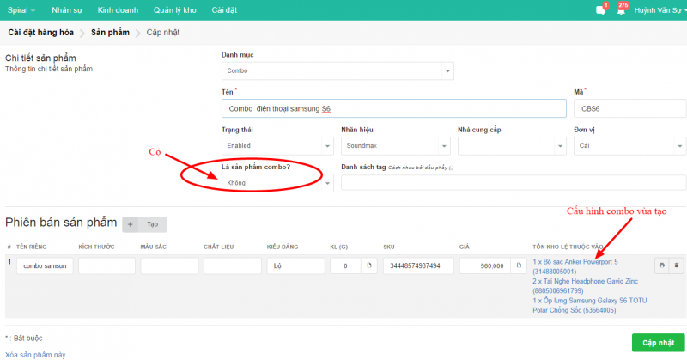

**Lưu ý**

Phải bật chức năng "Là sản phẩm Combo" mới có thể xuất kho và trừ tồn kho các sản phẩm được cấu hình trong gói combo này.